승차권 예매 UI 일부 구현

결과)

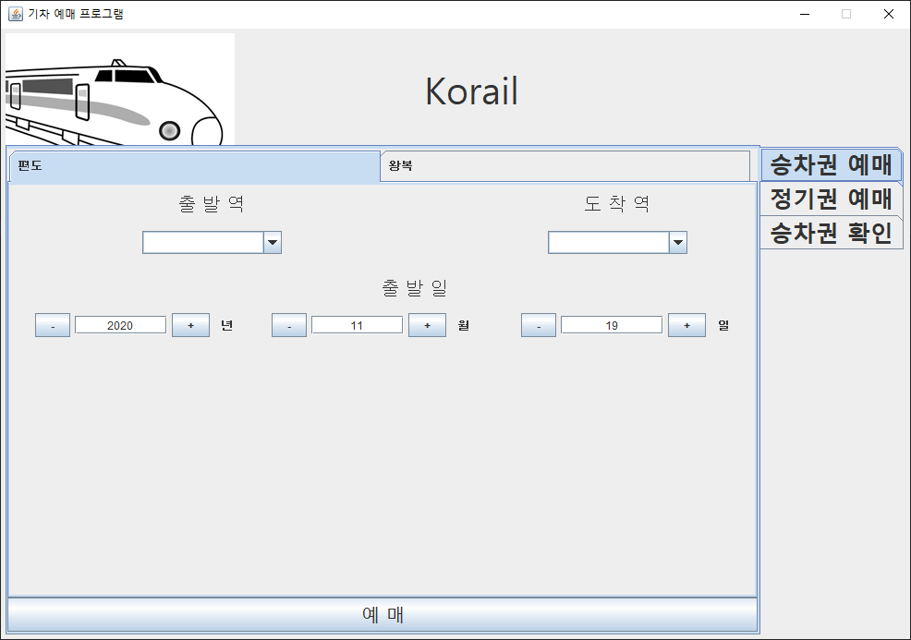 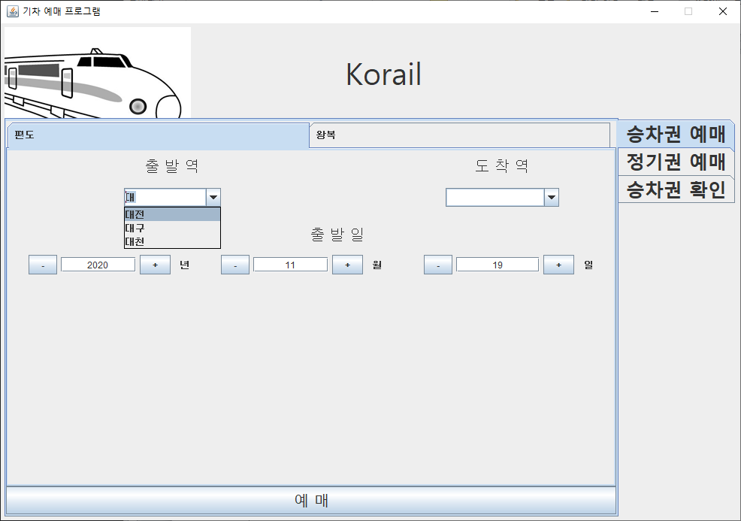

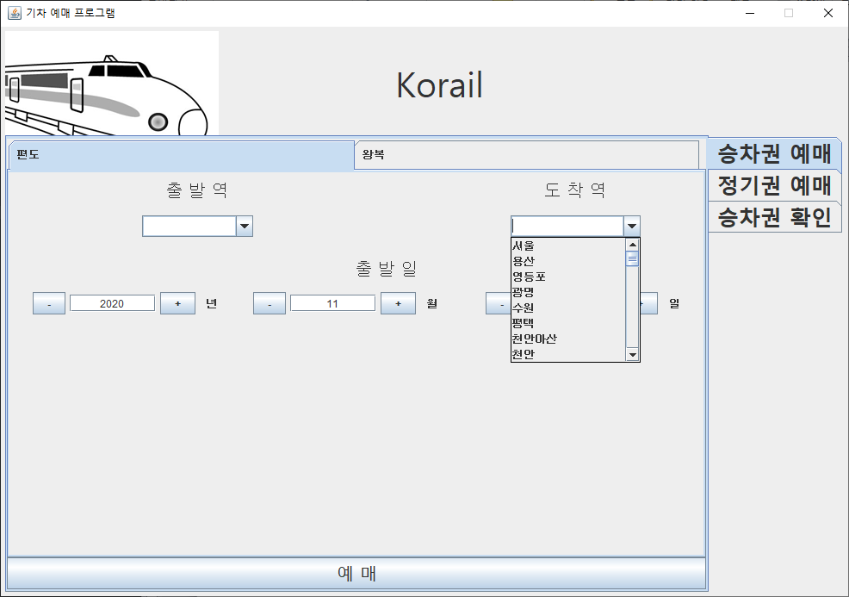

JTextField, JComboBox로 구현한 자동완성 ComboBox)



JTextField에 숫자만 입력가능, 길이 제한, 월,일 수 제한 (1~12월, 1~31일)

일수 : 윤년, 월별로 일수가 다른 경우를 위해 Calendar를 사용해서 해당하는 년 월의 최대 일수까지 입력가능

문제점)

JFrame 생성 시 TrainAPI에서 기차역 list를 받아올 때마다 OpenAPI에 요청을 하기 때문에

트래픽 제한에 금방 걸림

* 파일 입출력으로, 기차역 list 파일 여부 검사
* 존재하지 않으면 OpenAPI에 요청해서 list를 받아옴
* 존재하면 해당 파일을 읽어옴